**启迪信息技术智慧，创新技术解决问题**

**杨梦佳 天津市南开中学滨海生态城学校**

**摘要：**现代教育是变革世界的重要力量，凸显“为未知而教，为未来而学”的时代新诉求，而作为教育中基于技术培养的学科，信息技术更应彰显技术本质和学科核心，即信息技术学科智慧。本文通过对信息技术学科智慧的核心要素、智慧设计和技术环境的深入剖析，提出信息技术学科智慧的培养之道，以促进教育优质发展。

**关键字：**技术；信息技术学科智慧；对策

随着技术指数级的增长，学习共同体创生出新模式、新方法、新实体等用以解决所面临的复杂问题。作为学习共同体的基础层级，中学生面对着未知的复杂的未来世界，需要利用不断演化着的科学技术以解决现实问题，然而在教育教学当中，什么才是最有价值的学习？智慧也。因而，对于信息技术学科而言，迫切需要培养学生信息技术的学科智慧。

一、信息技术学科智慧的内涵

现代教育是变革世界的重要力量，凸显“为未知而教，为未来而学”[1]的时代新诉求，以一种新视角直面教育深层问题。因而，作为在教育领域培养学生技术应用和创造的重要学科，信息技术更需融入新思想和新观点，以智慧为核心，培养学生基于技术的学科智慧。

信息技术学科智慧，是指在云端服务、智能工具、系统融合、环境感知等技术支持境域中，以基于技术的元知识、元技能、元德性为三大核心要素，培养学习者基于技术的创造力、笃行力和反思力。如图1所示。

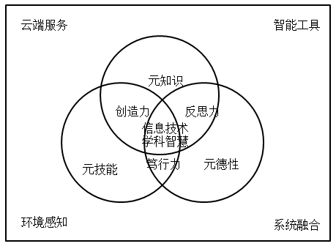

图1 信息技术学科智慧

（1）信息技术学科智慧：三个要素

在信息技术学科智慧中，元知识即基于技术的元知识，不是教材内容或媒体资源，而是指学习者能够利用信息技术课堂中所学的关于技术的新思维，进而解决学习或生活中遇到的复杂化多样化的非良构问题。学习者能够深入理解技术的本质、技术的进化过程、技术的创造和发明[2]等等。

在信息技术学科智慧中，元技能是行动的基础，是在基于技术的解决复杂问题过程中逐渐形成的一种元能力。学习者在制作绘图、微电影创作、动画制作等的过程中，不仅仅是掌握了软件的操作技能，更是一种探索、创作的高层次技能。

在信息技术学科智慧中，元德性是一种基于技术圈领域的在社会当中的规则、价值和德性。社会活动是一部技术创造的过程，因而技术也可谓具有社会属性，所以同样包含着一定的价值和德性，遵守时代和社会的规则和价值。

（2）信息技术学科智慧：三大设计

通过元知识和元技能的融合，学习者能够获得信息技术学科智慧的创造力，增强基于技术的创新创造能力。通过运用创新方式将丰富的核心内容“传递”（不是指学习者被动地接受识知，而是指教师对学习者学习的指导与启迪）给学生，激发学生学习主动性，促使学习者应用所学知识与技能解决真实问题的活动，以获得“批判思维、沟通交流、内容知识、学会如何学习”（Hewlett Foundation）[3]，包括基于项目的学习、基于问题的学习、基于探究的学习、基于主题的学习等积极参与式的学习活动，增进学习者的创造力。

通过元技能和元德性的融合，学习者获得信息技术学科智慧的笃行力， 强调在技术操作和技能掌握的过程中，遵循规则、价值和道德。例如，在学习绘画制作、微电影创作和动画制作的过程中，一方面培养学习者的元技能，关于技术技能的意识、行为和实践；另一方面，融入社会道德和正确价值到学习、行动和实践中，以培养学习则的笃行力。

通过元知识和元德性的融合，学习者获得信息技术学科智慧的反思力，强调基于规则、价值和德性的参与和互动，在活动学习和操作实践之后，及时总结与反思。在学习过程中，思考技术设计和创造，反思学习与实践。例如，在讲七年级下册第一单元第二节遍览软件春秋中的“信息安全防护”内容时，结合学生所遇到的诈骗事件和自身遭受QQ被盗和电话诈骗案例，引出信息安全防护的具体方法。同时倡导学习者在网络匿名性的情况下依然遵循社会规范和道德。

（3）信息技术学科智慧：技术环境

云端支持大规共享，对设备具有较低要求，并且具有高安全性与高可扩放性，而云计算所拥有的特质是信息技术必不可少的现实需求：高效共享（可通过生成网址而将指定资源广泛共享于学习社群）、按需访问资源（组织无需自建平台，可按需求访问公共资源池）、自治性（资源自动分配与调度，用户无需技术支撑）、低成本高扩展（对设备的低要求、云服务的低价格、资源的动态创建与上传）[4]。如课堂外利用百度云盘存储班级大数据、共享便捷。

智能工具，并不是教师知识授递的媒体，而是经验共享的中介，建立群体智慧的主渠道。它打破了“整齐化、同一化、预设化和顺序化”的传统工具的使用特点，进而创建了“关联化、智能化、共享化” [5]的新特征，包括课程评价型工具、教程设计型工具、协同学习型工具、效能学习型工具和学习研究型工具等基于移动终端的智能化工具，如图2所示。

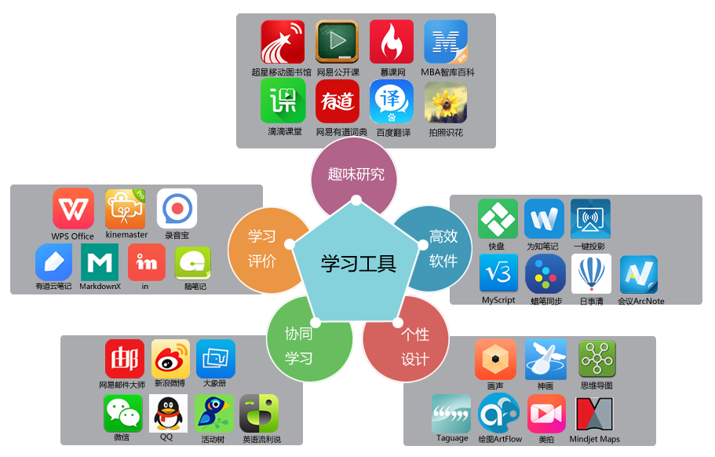

图2 智能学习工具

系统融合是指人机的融合，是学习者在借助机器或工具的基础上增进学习者的技能和智慧。系统融合变革了人机关系，向着共联、共进的方向发展，利于学习者科学感知设备、知晓规律、获得智慧。

在培养信息技术学科智慧得技术环境中，智能感知通过运用RFID、HRS、QRCode、传感器、嵌入式设备等技术，在教育教学中，对活动场域进行“物理感知、情景感知和社会感知”[6]。由于信息的时间瞬时性与信息的空间碎片化，导致所收集的大量数据具有异构性，并且关联度极低，因而需要对其进行智能解析，分析出富有价值的信息，对提升学习环境适应学习者的学习兴趣与活动偏好，解决学习者的学习困难之处。

二、信息技术学科智慧的培养之道

1.树立技术解决问题之意识

在技术时代，学习或生活中遇到的问题，首先思考如何利用技术解决。同时，遇到冗余繁杂的事情之时，认为必定有可利用的技术的便捷之路，以通向目的地，因而体现了信息技术学科智慧。例如，遇到英语单词不认识、如何练习英语口语、数学题不会解答、景色优美而这花草是什么品种等各种问题，可利用手机APP软件解决。

2.凸显互联网下新思维和新方法

在信息技术教学中，通过案例讲解技术创生解决问题的新方法和新的生活方式。例如，在讲解七年级上册第一单元第二节便览软件春秋内容时，由关联化、共享化和智能化的应用软件工具，引出互联网思维。以“优步”为例表明互联网思维的具体应用，“优步”是出租车公司，然而公司自己并不拥有车，而是借用拥有车的人为顾客提供出行方便。它改变了人与人之间的关系，将人们互联起来，同时突出人们正逐步增加“使用权”而非“占有权”。

3.增强自主探究和自由创作

在信息技术教学中，python编程过程中调试程序是必经之路，然而各种复杂情况都可导致程序失败，面对这一情景，基于初一年级学生的认知特点，借助思维导图可培养学习者在程序调试中进行自主探究，如图3所示。同时，给学生相应学习材料或微视频，给学生自由创作的空间，进而增进学习者的笃行力和创造力。

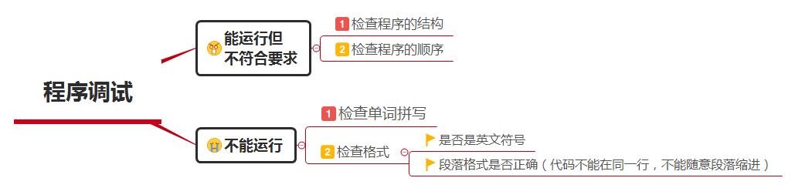

图3 借助思维导图自主调试程序

4.以活动为载体进行合作共创

变革学习与认知方式，最终落脚点在直接影响学习成效的活动上，因而学习活动是决定学科智慧生成的关键因素。在学习七年级下册第二单元微电影大创作和第三单元动画演绎月相时，组织学生以小组形式完成微电影和动画的制作，以活动为中介，结合课堂进度并完成作品创作，以培养学习者合作共创的能力。

三、结语

技术不仅驱动世界发展，而且推进人类进步，变革外在世界的同时也在塑造人类符合新时代特征的内心世界。作为教育领域培养学生技术智慧的核心科目，信息技术承担着重要职责，需汇聚成一股强大力量，开创培养学习者元知识、元技能和元德性的学习新境地，增进创造力、笃行力和反思力，即信息技术学科智慧。它突破传统信息技术教学仅对操作技能的培养，变革信息技术教师和学习者的思想与观念，推动信息技术向着智学、智睿和智造的方向发展。

**参考文献：**

[1] [美]戴维·珀金斯,为未知而教，为未来而学[M]，杭州:浙江人民出版社, 2015.

[2] [美]布莱恩·阿瑟，技术的本质：技术是什么，它是如何进化的[M]，杭州:浙江人民出版社, 2014.

[3] Tom VanderArk,Carri Schneider.http://gettingsmart.com/wp-content/uploads/2012/12/Digital-Learning-Deeper-Learning-Full-White-Paper.pdf(PDF）.

[4]Demystifying Cloud Computing[EB/OL].[2015-10-10].http://static1.1.sqspcdn.com/static/f/702523/10181434/1294788395300/201101-Hassan.pdf?token=zR3hIpVogbDuFhDpanpp0ZuykL0%3D.

[5] 潘振宇,钟绍春,钟永江,张语函.个性化学习工具设计及应用研究[J].中国电化教育,2015,(6):86-91.

[6]赵秋锦,杨现民,王帆.智慧教育环境的系统模型设计[J].现代教育技术,2014(24):12-18.

